# CHỦ ĐỀ 3: TRÁCH NHIỆM VỚI BẢN THÂN

**MỤC TIÊU CHUNG:**

Sau chủ đề này, HS sẽ:

* Xác định được trách nhiệm với bản thân và với mọi người xung quanh.
* Thể hiện được trách nhiệm của bản thân trong các hoạt động, thực hiện được các cam kết đề ra.
* Nhận biết được những tình huống cần từ chối và thực hiện được kĩ năng từ chối trong một số tình huống cụ thể.
* Nhận ra ảnh hưởng của các yếu tố bên ngoài như tiếp thị, quảng cáo đến quyết định chi tiêu cá nhân để có quyết định phù hợp.

- Thể hiện được sự tự chủ trong các mối quan hệ trong đời sống và quan hệ trên mạng xã hội.

**TUẦN 1:**

**TIẾT 1: SINH HOẠT DƯỚI CỜ: THAM GIA NÓI CHUYỆN VỀ CHUYÊN ĐỀ**

**“NÉT ĐẸP TUỔI TRĂNG TRÒN”**

1. **MỤC TIÊU:**

Sau khi tham gia hoạt động này, HS:

* - Giới thiệu được một số đặc điểm của lứa tuổi HS THCS thông qua các hình thức khác nhau.
* - Rèn luyện được đức tính tự tin và khả năng tự nhận thức bản thân.

1. **THIẾT BỊ DẠY HỌC VÀ HỌC LIỆU**
2. ***Đối với TPT, BGH và GV***

* - Một số tài liệu, video clip về đặc điểm lứa tuổi HS THCS.
* - Cơ sở vật chất, trang thiết bị phục vụ hoạt động.
* - Tư vấn cho HS lớp trực tuần chọn MC.
* - Nhận đăng kí tham gia hoạt động của các lớp và lên chương trình.

1. **Đối với HS**

* - Các thông tin để giới thiệu về đặc điểm của lứa tuổi HS THCS thông qua các hình thức như: hát, đọc thơ, thuyết trình, trình diễn thời trang, múa, tiểu phẩm,…
* - Đăng kí các tiết mục với nhà trường

**III. TIẾN TRÌNH TỔ CHỨC HOẠT ĐỘNG**

**Hoạt động 1. Chào cờ, sơ kết thi đua tuần và phổ biến nhiệm vụ tuần mới:**

- Lễ chào cờ

- Hát Quốc ca, Đoàn ca, Hô khẩu hiệu.

- Giới thiệu đại biểu và các chương trình của tiết chào cờ.

- Nhận xét thi đua tuần.

- Phổ biến nhiệm vụ mới của tuần

**Hoạt động 2. Sinh hoạt theo chủ đề: Nét đẹp tuổi trăng tròn**

- MC giới thiệu nội dung và ý nghĩa của chủ đề hoạt động.

- Các lớp lên trình bày tiết mục văn nghệ đã chuẩn bị.

- Bình chọn tiết mục hay nhất theo các tiêu chí:

+ Nội dung thể hiện được đặc điểm của lứa tuổi HS THCS.

+ Hình thức thể hiện hấp dẫn, có tính sáng tạo.

+ Có sự chuẩn bị và thái độ tham gia tích cực.

- Đại diện BTC tổng kết hoạt động.

**ĐÁNH GIÁ**

- GV mời một số HS chia sẻ thu hoạch và cảm xúc của bản thân sau khi tham dự hoạt động sinh hoạt theo chủ đề

**HOẠT ĐỘNG TIẾP NỐI**

- GV yêu cầu HS suy ngẫm về những trách nhiệm của bản thân..

--------------------------------------------------------------------------------------------

**TIẾT 2: HOẠT ĐỘNG GIÁO DỤC THEO CHỦ ĐỀ:**

Trách nhiêm với bản thân

1. **MỤC TIÊU**
2. **Kiến thức**

Sau khi tham gia hoạt động này, HS:

- Xác định được trách nhiệm với bản thân và với mọi người xung quanh.

- Thể hiện được trách nhiệm của bản thân trong các hoạt động, thực hiện được các cam kết đề ra.

- Nhận biết được những tình huống cần từ chối và thực hiện được kĩ năng từ chối trong một số tình huống cụ thể.

- Nhận ra ảnh hưởng của các yếu tố bên ngoài như tiếp thị, quảng cáo đến quyết định chi tiêu cá nhân để có quyết định phù hợp.

- Thể hiện được sự tự chủ trong các mối quan hệ trong đời sống và quan hệ trên mạng xã hội.**Năng lực**

***Năng lực chung:***

* - *Năng lực tự chủ và tự học:* HS biết tự tìm kiếm, chuẩn bị và lựa chọn tài liệu, phương tiện học tập trước giờ học, quá trình tự giác tham gia các và thực hiện các hoạt động học tập cá nhân trong giờ học ở trên lớp,…
* - *Năng lực giao tiếp và hợp tác:* Khả năng phân công và phối hợp thực hiện nhiệm vụ học tập.

1. **Phẩm chất:**

* - Có tinh thần trách nhiệm trong học tập.
* - Nhân ái và trung thực.

1. **THIẾT BỊ DẠY HỌC VÀ HỌC LIỆU**
2. ***Đối với GV***

* - Giáo án, SGK, SBT *Hoạt động trải nghiệm, hướng nghiệp 8*
* - Máy tính, máy chiếu (nếu có)
* - Ví dụ minh họa về một số trách nhiệm của bản thân.
* - Ví dụ minh họa về điều chỉnh bản thân theo hướng tích cực.

1. ***Đối với HS:***

* - SGK, SBT *Hoạt động trải nghiệm, hướng nghiệp 8*
* - Giấy trắng khổ A4, bút viết.
* - Các tình huống về trách nhiệm của bản thân.

**III. TIẾN TRÌNH DẠY HỌC**

**1. HOẠT ĐỘNG KHỞI ĐỘNG**

**a. Mục tiêu:**Giúp HS hứng thú với chủ đề; chỉ rõ những việc cần làm trong chủ đề để đạt được mục tiêu.

**b. Nội dung:**GV giới thiệu chủ đề thông qua tình huống

**c. Sản phẩm học tập:**HS hoàn thành các nhiệm vụ của GV đề ra

**d. Tổ chức thực hiện:**

**1. SỐNG CÓ TRÁCH NHIỆM**

**KHÁM PHÁ**

**Hoạt động 1:** Tìm hiểu biểu hiện của người sống có trách nhiệm.

**1. Nêu biểu hiện sống có trách nhiệm của mỗi nhân vật trong các tình huống sau:**

### **Bước 1: GV chuyển giao nhiệm vụ học tập**

### **\* GV đưa ra các tình huống, giao cho các nhóm giải quyết các tình huống**

**Tình huống 1:** Dạo này, vì ham chơi điện tử nên kết quả làm bài kiểm tra của Nam vừa rồi rất kém. Nam cảm thấy vô cùng có lỗi với bố mẹ. Vì vậy. Nam quyết tâm không chơi điện tử nữa và dành nhiều thời gian hơn để ôn lại các kiến thức cũ.

Giải quyết: Sống có trách nhiệm với bản thân, bố mẹ, luôn phải đặt việc học lên hàng đầu vì nhiệm vụ chính của chúng ta là học tập.

**Tình huống 2:** Các bạn trong nhím rủ Hạnh sau khi tan học sẽ đến nhà Lan dự sinh nhật. Nhưng mẹ của Hạnh đang ốm, bố Hạnh đi làm xa. Vì vậy, Hạnh đã chúc mừng sinh nhật Lan trên lớp để tan học có thể về nhà chăm sóc mẹ.

Giải quyết: Bạn Hạnh đã làm tròn trách nhiệm với mẹ, chăm sóc, quan tâm tới mẹ và cũng làm tròn trách nhiệm là một người bạn quan tâm tới bạn.

**Tình huống 3:** An được nhóm giao nhiệm vụ sưu tầm những bức hình về danh lam, thắng cảnh. An nhớ ra trên các tạp chí, báo hoặc các cuốn lịch thường có những hình ảnh phong cảnh đẹp. Vì vậy An đã tranh thủ thời gian rảnh rỗi đến nhà họ hàng, hàng xóm để xin những bức ảnh này. Cuối cùng, An đã sưu tầm được khá nhiều hình ảnh theo sự phân công.

Giải quyết: Bạn An làm tròn trách nhiệm là một thành viên trong nhóm, chủ động tìm kiếm hình ảnh để nhóm hoàn thiện bài.

### **Gợi ý:** Trách nhiệm với bản thân, với gia đình, với những người xung quanh

### * Sau khi kết thúc, GV đặt câu hỏi thảo luận: Làm thế nào để biết được trách nhiệm của mỗi cá nhân? Vì sao?

**\* Bước 2: HS thực hiện nhiệm vụ học tập**

- HS tích cực tham gia giải quyết các tình huống

- HS lắng nghe, suy nghĩ và đưa ra câu trả lời

**Bước 3: Báo cáo kết quả hoạt động và thảo luận**

- GV mời đại diện một số bạn HS trả lời câu hỏi.

- Các HS khác nhận xét, nêu ý kiến khác (nếu có).

**Bước 4: Đánh giá kết quả, thực hiện nhiệm vụ học tập**

- GV nhận xét, đánh giá, tuyên dương thái độ học tập của HS.

- GV kết luận:

+ Trách nhiệm với bản thân: Luôn trau dồi kiến thức, học tập tốt, rèn luyện thái độ tốt

+ Với gia đình: Ngoan ngoãn, hiếu thảo

+ Mọi người xung quanh: Thể hiện thái độ thân hiện, hòa nhã với mọi người.

**2. Thảo luận về biểu hiện của người sống có trách nhiệm**

### THỰC HÀNH

**Hoạt động 2:** Thực hành thể hiện trách nhiệm của bản thân

**1. Thảo luận để đưa ra cách thể hiện là người có trách nhiệm trong các tình huống sau:**

**1. Nêu biểu hiện sống có trách nhiệm của mỗi nhân vật trong các tình huống sau:**

### **Bước 1: GV chuyển giao nhiệm vụ học tập**

### **\* GV đưa ra các tình huống, giao cho các nhóm giải quyết các tình huống**

**Tình huống 1:** Cúc bị ốm nên phải nghỉ học 1 tuần. Khi quay lại lớp học, Cúc thấy sức học của mình yếu hẳn đi.

Giải quyết: Cúc bị ốm nên phải nghỉ học 1 tuần. Khi quay lại lớp học, Cúc thấy sức học của mình yếu hẳn đi.

**Tình huống 2:** Nam và Huy ở gần nhà nhau. Hôm trước, Nam được biết Huy chơi đá bóng, bị ngã vào đau chân nên không thể tự đạp xem đến trường được.

Giải quyết: Nam nên đón Huy để đưa bạn tới trường vì chúng ta là bạn thân và nên giúp đỡ nhau lúc khó khăn, hoạn nạn.

**Tình huống 3:** Mai được phân công mang lọ hoa để trang trí lớp học trong buổi sơ kết thi đua. Nhưng đúng buổi sáng hôm đó, Mai lại bị sốt, không thể đến lớp được.

Giải quyết: Nếu là bạn cùng lớp của Mai em sẽ tới nhà Mai và để lấy lo hoa đi để bạn không phải mất công mang tới lớp và bạn được nghỉ ở nhà.

**\* Bước 2: HS thực hiện nhiệm vụ học tập**

- HS tích cực tham gia giải quyết các tình huống

- HS lắng nghe, suy nghĩ và đưa ra câu trả lời

**Bước 3: Báo cáo kết quả hoạt động và thảo luận**

- GV mời đại diện một số bạn HS trả lời câu hỏi.

- Các HS khác nhận xét, nêu ý kiến khác (nếu có).

**Bước 4: Đánh giá kết quả, thực hiện nhiệm vụ học tập**

- GV nhận xét, đánh giá, tuyên dương thái độ học tập của HS.

- GV kết luận:

+ Trách nhiệm với bản thân: Luôn trau dồi kiến thức, học tập tốt, rèn luyện thái độ tốt

+ Với gia đình: Ngoan ngoãn, hiếu thảo

+ Mọi người xung quanh: Thể hiện thái độ thân hiện, hòa nhã với mọi người.

**Hoạt động 3:** Thực hiện cam kết đề ra

**1. Lập kế hoạch thực hiện cam kết**

### **Bước 1: GV chuyển giao nhiệm vụ học tập**

### **\* GV yêu cầu hs lập các cam kết**

**\* Bước 2: HS thực hiện nhiệm vụ học tập**

- HS tích cực tham gia giải quyết vấn đề

- HS lắng nghe, suy nghĩ và đưa ra câu trả lời

**Bước 3: Báo cáo kết quả hoạt động và thảo luận**

- GV mời đại diện một số bạn HS trả lời câu hỏi.

- Các HS khác nhận xét, nêu ý kiến khác (nếu có).

**Bước 4: Đánh giá kết quả, thực hiện nhiệm vụ học tập**

- GV nhận xét, đánh giá, tuyên dương thái độ học tập của HS.

- GV kết luận:

Cùng thực hiện cam kết dưới đây:

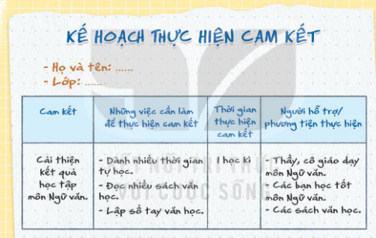

**2. KĨ NĂNG TỪ CHỐI**

### KHÁM PHÁ

**Hoạt động 1:** Tìm hiểu về các tình huống cần từ chối

**1. Chia sẻ tình huống mà em đã từ chối.**

### **Bước 1: GV chuyển giao nhiệm vụ học tập**

### **\* GV yêu cầu hs đưa ra các tình huống, cách giải quyết các tình huống**

**\* Bước 2: HS thực hiện nhiệm vụ học tập**

- HS tích cực tham gia giải quyết các tình huống

- HS lắng nghe, suy nghĩ và đưa ra câu trả lời

Một hôm bạn rủ em đi chơi nhưng vì bận phải đi học nên em đã từ chối bạn rằng em bận phải đi học nên không thể đi được.

**Bước 3: Báo cáo kết quả hoạt động và thảo luận**

- GV mời đại diện một số bạn HS trả lời câu hỏi.

- Các HS khác nhận xét, nêu ý kiến khác (nếu có).

**Bước 4: Đánh giá kết quả, thực hiện nhiệm vụ học tập**

- GV nhận xét, đánh giá, tuyên dương thái độ học tập của HS.

- GV kết luận:

**2. Chia sẻ lí do cần từ chối trong các tình huống sau:**

### **Bước 1: GV chuyển giao nhiệm vụ học tập**

### **\* GV đưa ra các tình huống, giao cho các nhóm giải quyết các tình huống**

**Tình huống 1:**

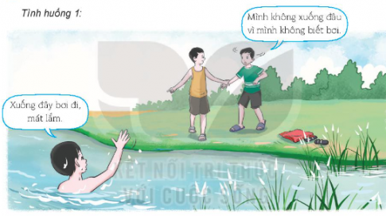

Giải quyết: Mình sẽ từ chối bạn mình không xuống bơi đâu vì mình không biết bơi, mình sẽ đi học bơi vào kì nghỉ.

**Tình huống 2:**

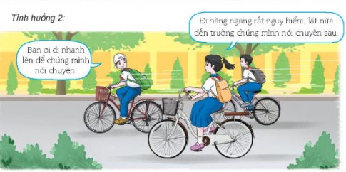

Giải quyết: Em sẽ từ chối bạn vì chúng ta đi đường chỉ nên đi 1 hàng không nên dàn hàng gây ảnh hưởng tới an toàn giao thông.

**Tình huống 3:**

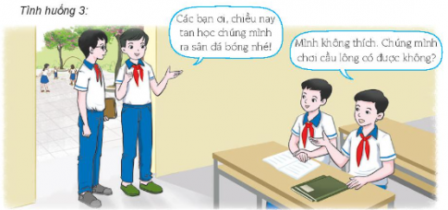

Giải quyết: Bạn nên từ chối khéo với bạn rằng nay bọn mình có hẹn chơi cầu lông rồi chúng ta sẽ chơi đá bóng vào buổi khác nhé.

**\* Bước 2: HS thực hiện nhiệm vụ học tập**

- HS tích cực tham gia giải quyết các tình huống

- HS lắng nghe, suy nghĩ và đưa ra câu trả lời

Một hôm bạn rủ em đi chơi nhưng vì bận phải đi học nên em đã từ chối bạn rằng em bận phải đi học nên không thể đi được.

**Bước 3: Báo cáo kết quả hoạt động và thảo luận**

- GV mời đại diện một số bạn HS trả lời câu hỏi.

- Các HS khác nhận xét, nêu ý kiến khác (nếu có).

**Bước 4: Đánh giá kết quả, thực hiện nhiệm vụ học tập**

- GV nhận xét, đánh giá, tuyên dương thái độ học tập của HS.

- GV kết luận:

**3. Nhận diện các tình huống cần từ chối**

### **Bước 1: GV chuyển giao nhiệm vụ học tập**

### **\* GV yêu cầu hs đưa ra các tình huống, cách giải quyết các tình huống từ chối**

**\* Bước 2: HS thực hiện nhiệm vụ học tập**

- HS tích cực tham gia giải quyết các tình huống

- HS lắng nghe, suy nghĩ và đưa ra câu trả lời

**Bước 3: Báo cáo kết quả hoạt động và thảo luận**

- GV mời đại diện một số bạn HS trả lời câu hỏi.

- Các HS khác nhận xét, nêu ý kiến khác (nếu có).

**Bước 4: Đánh giá kết quả, thực hiện nhiệm vụ học tập**

- GV nhận xét, đánh giá, tuyên dương thái độ học tập của HS.

- GV kết luận:

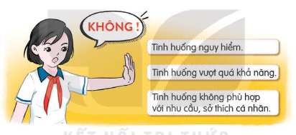

**Hoạt động 2:** Tìm hiểu về các cách từ chối

**Thảo luận về các cách từ chối.**

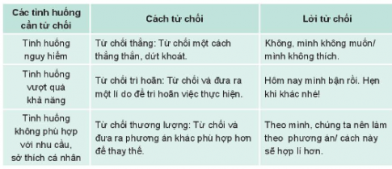

### THỰC HÀNH

**Hoạt động 3:** Luyện tập kĩ năng từ chối

**1. Thảo luận để đưa ra cách từ chối trong các tình huống sau:**

### **Bước 1: GV chuyển giao nhiệm vụ học tập**

### **\* GV đưa ra các tình huống, cách giải quyết các tình huống từ chối**

**Tình huống 1:** Trên đường đi học về, Nam nói với Mai:"Hôm nay là sinh nhât Hoa đấy, tối nay mình với bạn đến chúc mừng Hoa nhé". Tuy nhiên, Mai lại không muốn đi vào buổi tối vì có thể sẽ gặp nguy hiểm.

Giải quyết: Nếu em là Mai, em sẽ nói với Nam rằng tối nay nhà mình có việc nên không thể đi và hôm sau sẽ tặng bạn một món quà mừng sinh nhật bạn.

**Tình huống 2:** Minh, Long và Huy chơi thân với nhau. Một lần, giữa Long và Huy xảy ra mâu thuẫn. Long rất tức giận nên đã rủ Minh không chơi cùng Huy nữa.

Giải quyết: Nếu là Minh em sẽ là người giảng hòa cho hai bạn, chúng ta đã chơi với nhau từ lâu nên hãy đối xử tốt với nhau, luôn yêu thương nhau và nói ra những sự hiểu nhầm để cùng nhau sửa sai thay vì đi nói xấu và không chơi với bạn như vậy.

**Tình huống 3:** Chiều nay, khi ra sân nhà văn hóa chơi đá bóng, Tuấn thấy một số bạn đang rủ nhau hút thuốc lá. Một bạn trong nhóm đó tiến lại gần và đưa cho Tuấn một điếu thuốc rồi nói: "Thử đi! Cảm giác đặc biệt"

Giải quyết: Nếu là Tuấn em sẽ từ chối bạn là mình không thích hút thuốc, nó có hại cho sức khỏe và đi chỗ khác ngay lập tức.

**\* Bước 2: HS thực hiện nhiệm vụ học tập**

- HS tích cực tham gia giải quyết các tình huống

- HS lắng nghe, suy nghĩ và đưa ra câu trả lời

**Bước 3: Báo cáo kết quả hoạt động và thảo luận**

- GV mời đại diện một số bạn HS trả lời câu hỏi.

- Các HS khác nhận xét, nêu ý kiến khác (nếu có).

**Bước 4: Đánh giá kết quả, thực hiện nhiệm vụ học tập**

- GV nhận xét, đánh giá, tuyên dương thái độ học tập của HS.

- GV kết luận: